해야 할 것
- Rolling_Horizon
- 구간 30분, 갱신은 20분 -> [0,30] -> [20, 50] -> [40, 70]
- PD의 진행여부
- Overdue – 제공된 모든 시간 구간에서 방문을 실패. 최종 실패
- Pending – 제공된 시간 내에 방문하지 못했으나, 다음 구간에서 방문할 수 있는 여지가 존재.
- Complete – 제공된 시간 구간 내에서 방문을 완료
- 궁극적으로는 최종결과를 보는 것이므로 Overdue와 Complete만 출력될 것.
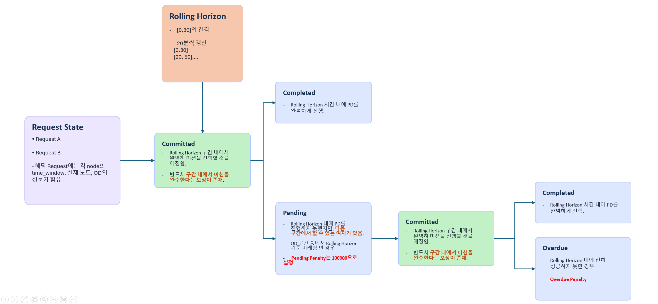

- Time_Window
Ortools 특성상, 특정시간 범위 내에 특정노드를 방문을 해야함.
따라서, 본 분석에서는 [art, art + maxWait_min]을 Time_Window로 설정.
- 이동기록
- Pickup
- Delivery
- Movement
- Stay
Ex) (Pickup) -> (Delivery): 1 -> 4
비행경로: 1 -> 4 -> 5 -> 7
(1->4): (pickup->delivery) / (5->7): (Movement->Movement)
- 충전방식
- 우선 충전방식은 Km 단위로 출력
- 충전은 160km로 설정.
- 배터리는 SOC에 상관없이 항상 동일한 무게를 보유하므로
- Service_Time / 2 동안은 반드시 충전을 진행.
- 승하차 및 택싱을 총합 3분이 소요됐다고 가정하였으므로, 승하차 = 1.5분, 택싱 = 1.5분으로 가정해야 하지만 ortools의 특성상 소수점의 표현은 구현 불가능하므로 택싱 = 1분 승하차 = 2분으로 진행.
- 승하차하는 동안 충전을 진행. (최대한 효율적인 진행을 위함)
- Parking_Time 동안에는 반드시 충전을 진행
- 출발 전,
if, (현재_노드) -> (다음_노드) = 남은 비행 가능 거리가 15km 이하인 경우,
- 비행 중지, 100km까지 충전을 진행.
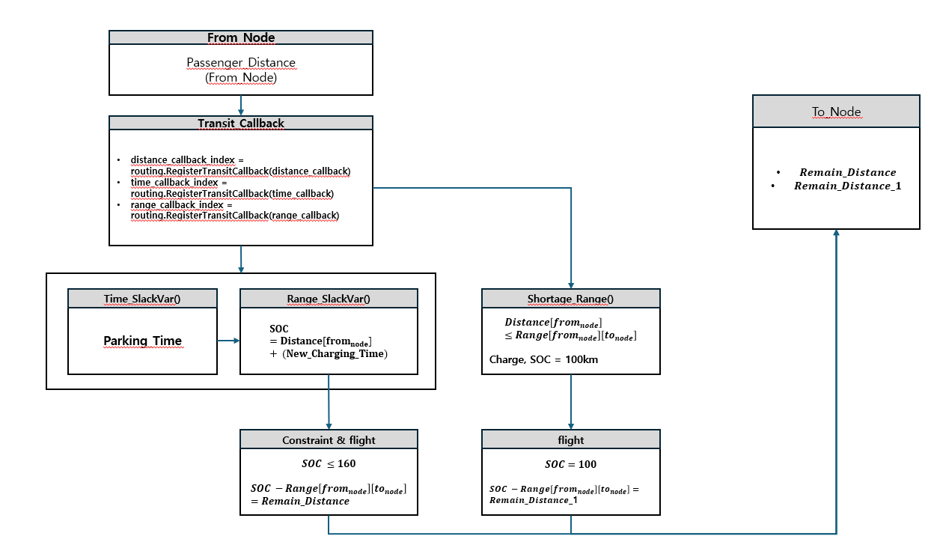
- Penalty의 종류
- Overdue: 우리가 설정한 OD(PD)를 방문하지 않을 시, 최종실패로 간주.
-> penalty 부여: 1000000 per 1 time
- Pending: 이전 구간에서 방문을 못했으므로 이 구간을 조금 더 우선부여
- Penalty 부여: 10000 per 1time
- Max_wait: Max_wait가 짧다는 건 최대한 빨리 해결해야 한다는 의미이므로 Max_wait가 낮은 OD에 대해 우선 순위를 부여
- Penalty 부여: 1000 * (max(max_wait) – max_wait[i])
- Transportation_Joby: 대중교통 대비 Joby가 얼마나 더 빨리 도착하는지에 대한 penalty.
- 위의 3가지가 제 아무리 좋더라도 현존하는 대중교통과 이동시간이 거의 유사하다면, 사실상 의미가 없을 것이다. 따라서, 이 부분이 penalty 부여에서 중요한 부분을 차지한다고 생각
- Penalty 부여: 1000(단위 변환 km -> m) * (Transportation_min – Joby_min) * 10

- Depot
- Depot은 모든 노드에 지정.
- 시작과 종료는 반드시 같은 depot으로 돌아가야 한다.
- 균일하게 배치

- 노드 복제
- Csv에 있는 노드의 경우의 수만큼 복제(경로 + 시간이 내포)
- Pickup_node
- Delivery_node
- Time_window
- Batch_id: passenger의 관계
Ex) Passenger = 7일 때, Vehicle_Capacity = 3인 경우
id | capacity
1 | 3
2 | 3
3 | 1

복제된 노드는 총 8566개이다.

결과
- 적정 Vehicle 수
- 적정 Vehicle의 수를 알아내고자, 50대에서 170대까지 순차적으로 대입해 다음과 같은 Penalty의 결과를 얻어냈다.
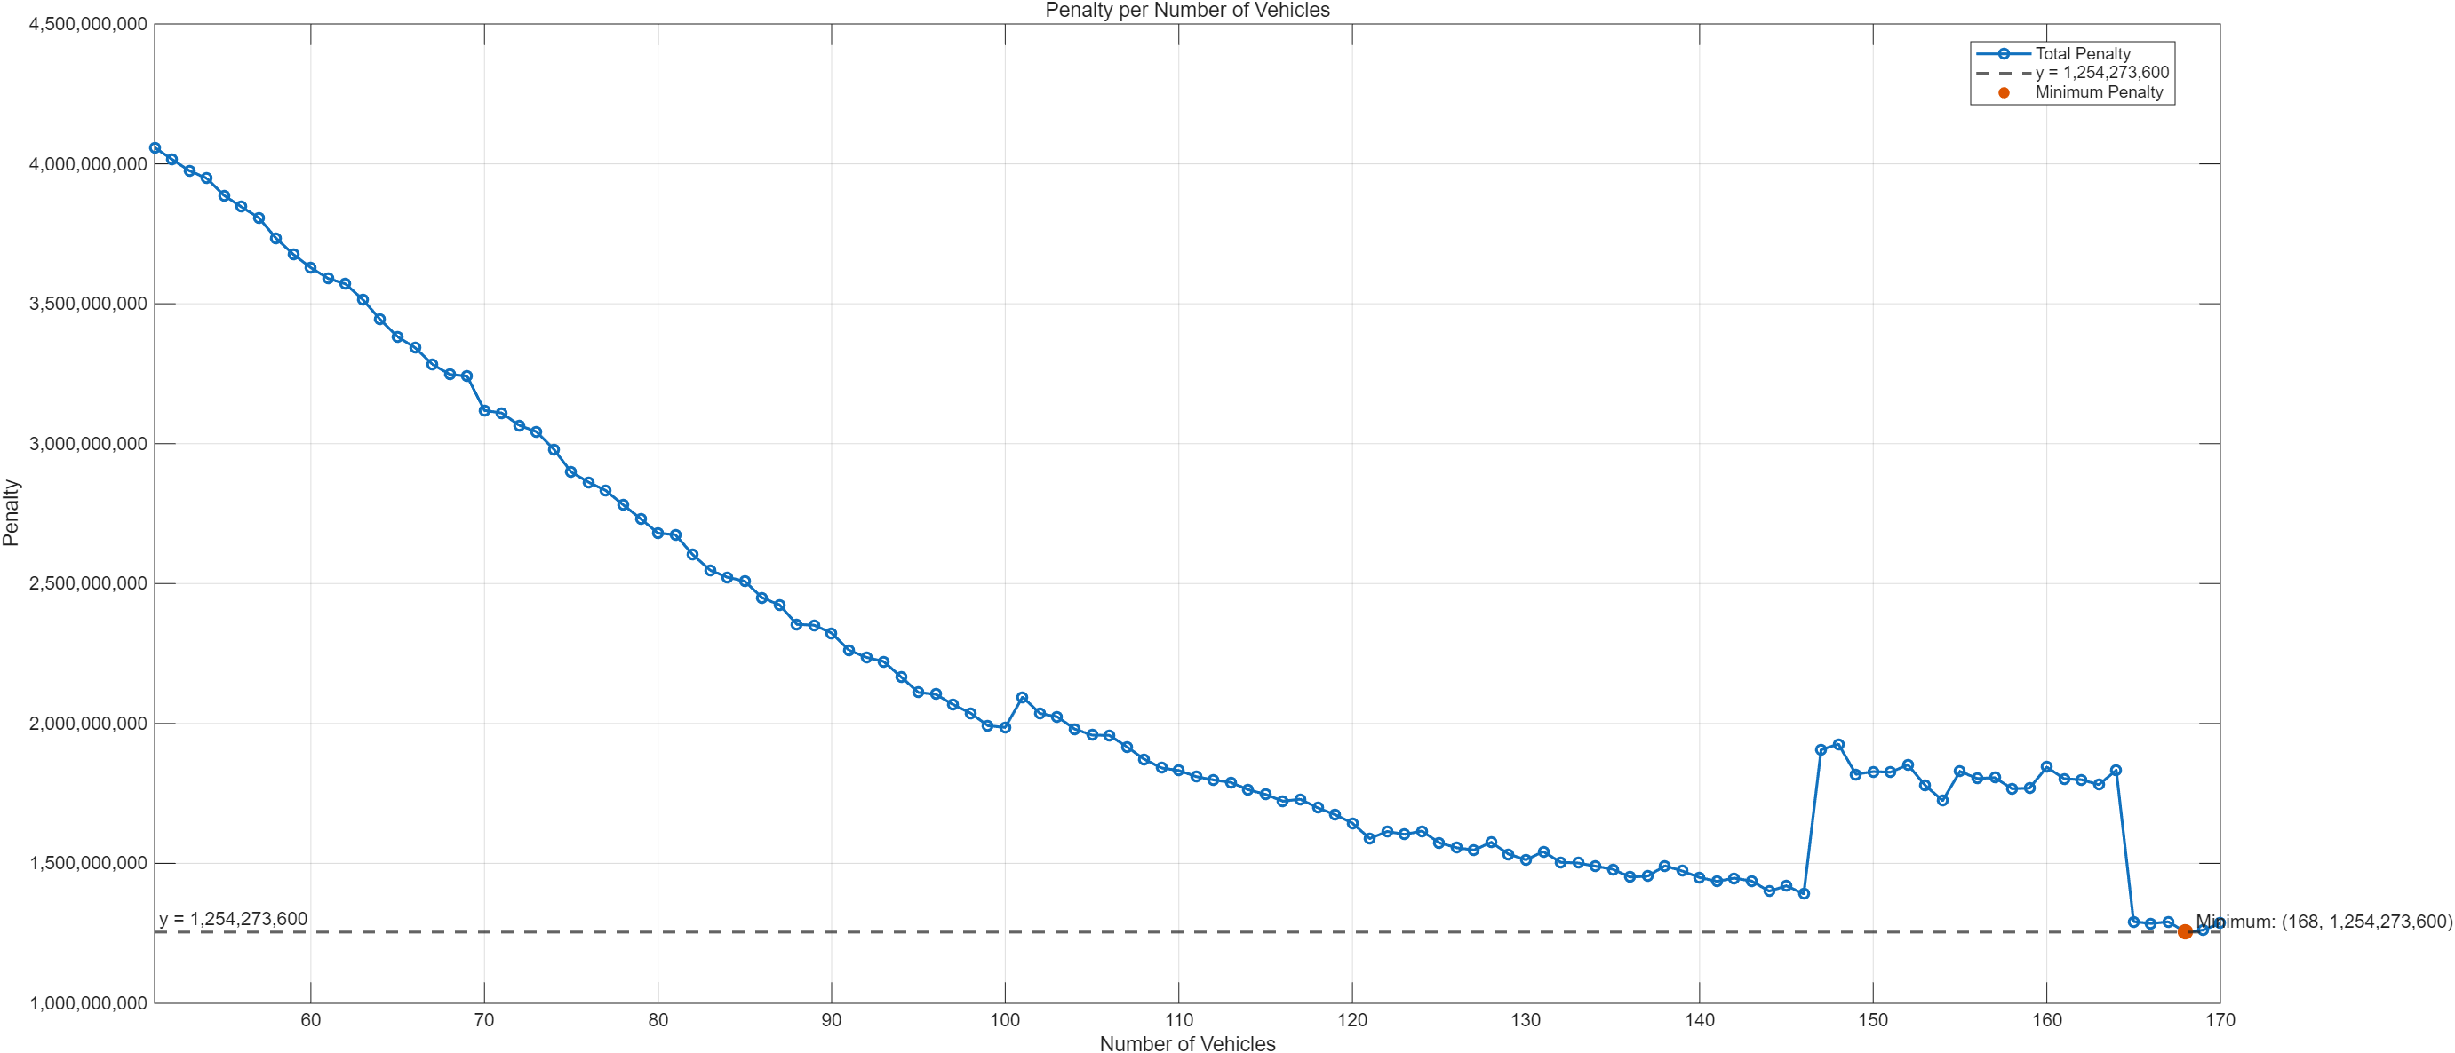
차량 대수 별 penalty(Rolling Horizon 당, 20초 분석)
위의 그림과 같이, Vehicle을 증대할 수록 Penalty의 수도 감소하는 경향을 보였으나 145~164대 사이에서 비정상적인 결과가 출력되었다.

하지만, 165대에서부터는 다시 비슷한 곡선을 출력하였다.
본 결과에서는 168대에서 최저치인 1,254,273,600의 penalty를 보였지만 ,165~168대 구간에서 거의 비슷한 Penalty를 보였으므로 165대를 기준으로 분석시간을 구간 당 120초로 확대해 보다 심층적인 분석을 진행하였다.

- Vehicle = 165 일 때,
RH(Rolling Horizon) 당, 분석을 진행했을 때 아래와 같은 결과를 나타내었다.
- 종합
평균 경로 이동 횟수 | 26.83636회
평균 이동 탑승객 | 20.92121명
종합 이동 탑승객 | 3452명
평균 비행 시간 | 313.2606 분
평균 총 비행거리 | 827.8066 km
Overdue | 583개
Complete | 3665 개

- 각 노드 별 Vehicle Capacity
